Сольфеджио 3(5) кл ДПП
1 задание
1. Повторить одноименные и параллельные тональности.
2. Построить и петь в тон-ти a-moll (натур.)
- Гамма
- Цепочка интервалов от «ля» б2,ч4,ч8
- Цепочка аккордов Т6 S53 S6 T64
3. Петь мелодии с тактированием
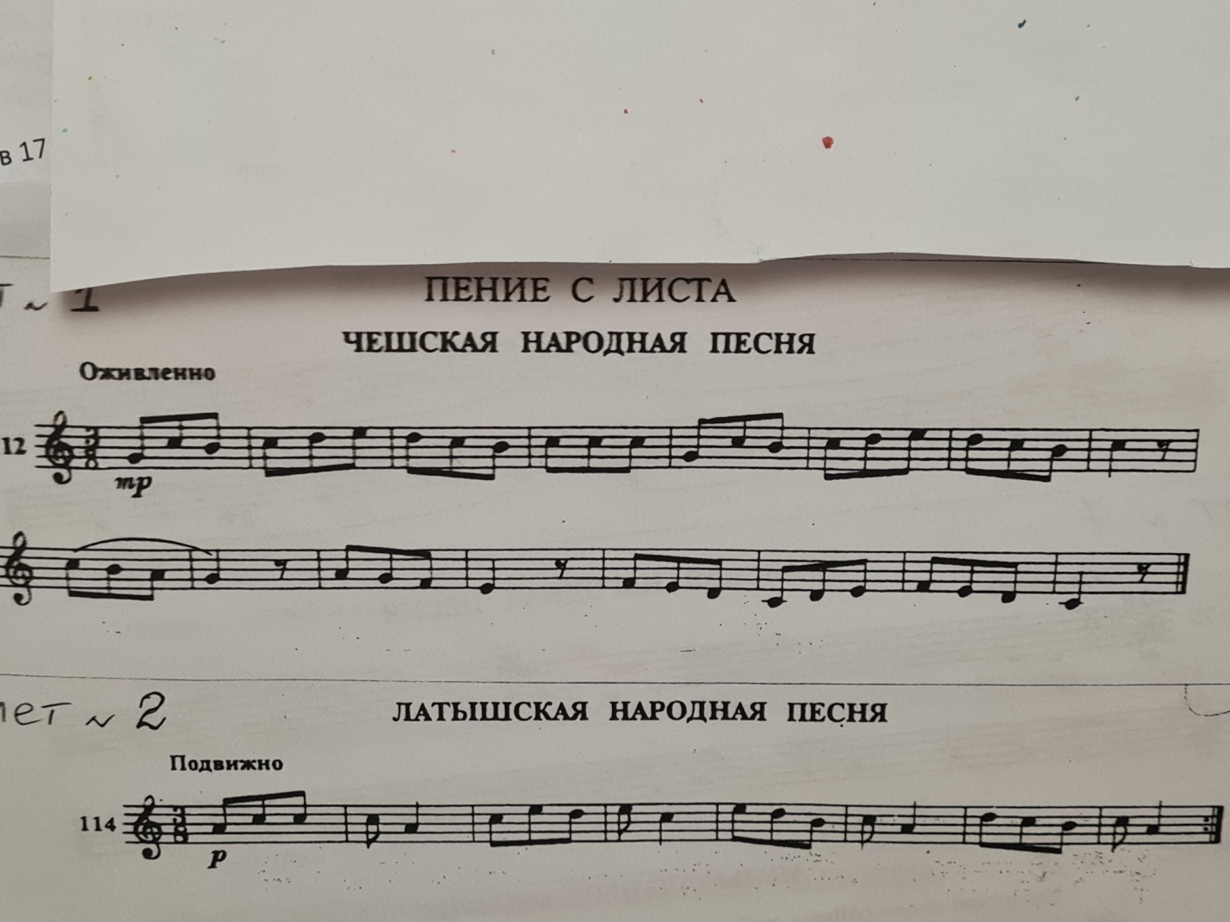

Выполненное задание отправлять на почту mariya6688@mail.ru или ватсап 8-908-901-24-27

